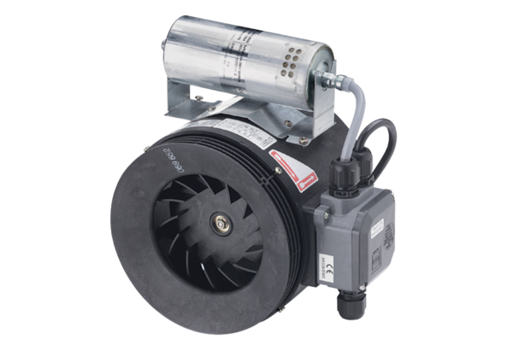Halbradial-Rohrventilator ERM 25 Ex e/60 HzVerpackungseinheit: 1 StückSortiment: C
Artikelnummer: 0080.0375Hersteller: MAICO

